***Автоматична система хронометражу***

Зміст

[Зміст 2](#_Toc459366886)

[ВСТУП 3](#_Toc459366887)

[ПОСТАНОВКА ЗАДАЧІ 5](#_Toc459366888)

[РЕАЛІЗАЦІЯ ПОСТАВЛЕНОЇ ЗАДАЧІ 7](#_Toc459366889)

[ОПИС МАКЕТУ СИСТЕМИ 10](#_Toc459366890)

[«Старт» 11](#_Toc459366891)

[Елементи управління 11](#_Toc459366892)

[Іформація на дисплеї 11](#_Toc459366893)

[«Фініш» 12](#_Toc459366894)

[Елементи управління 12](#_Toc459366895)

[Інформація на дисплеї 12](#_Toc459366896)

[Інструкція по використанню 13](#_Toc459366897)

[«Старт» 13](#_Toc459366898)

[Ініціалізація системи 13](#_Toc459366899)

[Старт лижника 14](#_Toc459366900)

[«Фініш» 15](#_Toc459366901)

[Ініціалізація системи 15](#_Toc459366902)

[Фінішування лижника 17](#_Toc459366903)

[Режими світлодіодної індикації 18](#_Toc459366904)

[Перегляд даних із SD карти пам’яті 18](#_Toc459366905)

[ВИСНОВКИ 19](#_Toc459366906)

# ВСТУП

Таймер - один із найзручніших електронних пристроїв, які позволяють автоматизовувати управління будь якими приладами. Це пристрій, який показує поточний час, та позволяє вмикати та вимикати електронну апаратуру в потрібний момент. Велике застосування таймери найшли в спорті. Це по суті електронні секундоміри. І саме секундомір в гірськолижному спорті являється приладом, по якому визначається успішність спортсмена на гірськолижній трасі. Такі секундоміри ще називають електронний хронометраж та широко використовують під час тренувань і в гірськолижних змаганнях.

Хронометрія (від грец. χρόνος – час і μέτρηση – вимірювання) – наука про методи та засоби вимірювання часу, а також галузь техніки, що займається такими вимірами. Основний зміст хронометрування – визначення часу, що витрачається на виконання будь-якої дії

Електронна система хронометражу – це привичний всім секундомір, доповнений електронними пристроями, які автоматично запускають відрахунок часу при старті спортсмена і автоматично зупиняють підрахунок часу коли спортсмен фінішує. Сучасні моделі електронних хронометрів мають вмонтоване програмне забезпечення, що позволяє використовувати пристрій для різноманітних популярних видів спорту. Сучасні пристрої стають більш складними по функціям, що дає можливість вираховування результату з найбільшою точністю. Наявність зручної клавіатури та дисплея, вмонтовані принтери позволяють обробляти дані декількох змагань одночасно. Спортивний таймер може бути доповнений демонстраційним електронним табло для глядачів та суддів.

Для авто- , вело-, мото-, і інших професіональних видів спорту система хронометражу включає транс подери, які здатні знімати час проходження кола в режимі реального часу. Але і гірськолижний спорт не обійшли мимо – відомий швейцарський виробник TAG Heuer зробив систему хронометражу для гірськолижного спорту з персональними секундомірами. Прилад (персональний секундомір ), який спортсмен носить при собі на тренуванні, автоматично запускає підрахунок часу при відкриванні стартових воріт і зупиняє при пересіканні лінії фінішу.

Можливості з’єднання електронних хронометрів із комп’ютером за допомогою спеціально розроблених програм, передача інформації між ними, об’єднання хронометрів у мережу дає великі можливості для слідкування за ходом змагань та за показниками часу проходження окремих відрізків траси спортсменом .

Гнучкість при розробці програмного забезпечення, доступність мобільного інтернету дозволяє створювати зручні комплекси із систем хронометражу, комп’ютерів, зовнішніх дисплеїв(моніторів), динамічних сторінок в інтернеті і це робить гірськолижні змагання більш видовищним , а інформацію відкритою для великого числа глядачів. А використання систем електронного хронометражу на тренуванні дає можливість спортсмену разом із тренером проаналізувати свій спуск і експериментувати з різними варіантами проходження воріт, фігур та вибору найкращої траєкторії для зменшення часу проходження маршруту по трасі. На ринку електронних систем хронометражу представлені моделі різних фірм: ALGE Timing, Microgate, Brower Timing System, TAG Heuer.

Звичайно ж не можна пройти мимо і не згадати компанію «Omega» , яка у 1932 році вперше оснастила технічними засобами Олімпійські Ігри в Лос-Анжелосі. Це був перший випадок, коли за хронометраж всіх олімпійських змагань відповідала одно приватна компанія, а результати переможців і призерів вперше були виміряні з точністю до 1/10 секунди.

# ПОСТАНОВКА ЗАДАЧІ

Всі існуючі системи хронометражу можна поділити на дві категорії : ручні та електронні.

Ручні системи, як правило, включають табло та серію пультів. Один пульт є загальним, стартовим, а решта – фінішні, фіксуючі результат. Пристроєм, який веде підрахунок часу і виводить результати на табло або монітор комп’ютера в цьому випадку є контролер самого табло.

Електронні системи хронометражу є невід’ємним пристроєм всіх сучасних спортивних змагань. Можна виділити два основних (дуже грубо) класи систем хронометражу :

* транспордерні системи хронометражу – системи, в яких кожному спортсмену видається електронна мітка. Трансподер – невеликий безпровідний пристрій, який передає сигнал на приймачі , встановлені на шляху слідування спортсмена
* фотофініш - це системи в яких фіксація фінішу виконується відеопристроєм, синхронізованим із центральним таймером, який запускається від стартового пістолета. Дані системи не замінимі в гонках із масовим стартом і гонках переслідування, оскільки тільки вона позволяє по зображенню визначити черговість пересічення спортсменами фінішної прямої. Ніяке інше обладнання не позволяє це зробити. Тому фотофініш, як правило , являється частиною великих комбінованих систем.

В загальному всі сучасні системи автоматизованого хронометражу – це комбіновані системи, які включають в себе ручну фіксацію результатів суддями і високоточні пасивні стартові та фінішні елементи.

Також системи хронометражу можна класифікувати за типом з’єднання старту із фінішем : провідний зв'язок( по довжині всієї траси прокладено кабель) та безпровідний (з’єднання старту та фінішу відбувається по радіозвязку) . Перший тип є досить незручним, так як довжина траси може досягати 3 км . Також досить важко виявити розрив кабелю. Ці недоліки усунені в безпровідному зв'язку . Природно, така система також не без недоліків. Так як початкова та кінцева точка спортивних змагань може бути в декількох кілометрах одна від одної, передатчик повинен бути досить потужним, щоб надійно передавати сигнал через цей відрізок місцевості, на якій можуть зустрічатися природні перешкоди для безпровідної передачі. Достовірність передачі також залежить від місцевості, оскільки передача блокується горбистою місцевістю або великими будівлями.

Згідно з INTERNATIONAL SKI FEDERATION та аналізом існуючих систем хронометражу (ALGE Timing, TAG Heuer) вимогами до нашої системи старт фініш є автоматична фіксація старту та фінішу, підрахунок часу з точністю до 1/100 с , робота на великих відстанях, захищеність передачі даних(для бездротових мереж ) та зберігання в пам`яті результатів заданої кількості лижників.

Згідно проведених досліджено було сформовано задачу на проектування системи :

1. система повинна бути автономною
2. точність вимірювання результатів часу проходження лижником траси 1/100 с
3. альтернативна заміна хронопринтера SD картою пам’яті для збереження результатів
4. мале енергоспоживання системи

# РЕАЛІЗАЦІЯ ПОСТАВЛЕНОЇ ЗАДАЧІ

Система старт-фініш проектувалася для гірськолижників дитячої спортивної школи. Старт спортсмена засікається при відхиленні стартових воріт. Фініш учасника засікається при пересіканні інфрачервоного променя. Зв'язок між стартом та фінішем реалізовано по радіоканалу на базі модулів XBee.

Наша система хронометражу складається із двох блоків: «старт» та «фініш» і виконує :

* автоматичний, при пересіканні спортсменом лінії старту(при відкритті стартових воріт або при пересіканні променя інфрачервоного бар’єру ) запис часу старту лижника.
* автоматичний, при пересіканні спортсменом лінії фінішу(при пересіканні променя інфрачервоного бар’єру ) запис часу фінішу лижника.
* автоматичний обрахунок часу(з точністю до 60 мілісекунд) проїзду лижником траси та запис всіх результатів на карту пам’яті.

Наявність двох блоків було вибрано з наступних причин:

1. Короткочасне зникнення зв’язку не впливає на роботу всієї системи
2. Контроль старту лижників (дозвіл/заборона старту)
3. Контроль максимальної кількості лижників на трасі
4. Можливість перевірки готовності фінішного блоку до фінішування лижників

Для системи було використано технологію master-slave, так як вона найкраще підходила для реалізації даної системи. В якості master було вибрано фінішний блок для зручності користування (перегляд результатів лижників), slave – стартовий блок.

На старті та на фініші установлений LCD дисплей та світлодіодний індикатор для відображення поточного стану системи. LCD дисплей не є обов’язковим, і по бажанні може бути виключеним із комплектації. Світлодіодний індикатор на старті показує дозвіл (світло діод світиться) або заборону (мигає/не світиться) виїзду лижника на трасу. Також від має два режими моргання для індикації ініціалізації системи та помилок.

Синхронізація часу реалізована на основі протоколу NTP та забезпечує точність синхронізації внутрішніх годинників двох блоків ±60мс. Така точність обумовлена несиметричністю каналу передачі та різною затримкою при зчитуванні та запису часу.

Максимальна кількість лижників на трасі обмежена чотирма. Кількість збережених результатів обмежена ємністю карти пам’яті.

Максимальна віддаль між блоками «старт» та «фініш» обмежена дальністю роботи XBee модулів і складає 100м в умовах наявності перешкод між блоками та 1500м при прямій видимості. Дані перед передачею кодуються чотирьохбайтним циклічним кодом CRC32.

***Технічні характеристики системи:***

* Точність вимірювання результату лижника ±60мс
* Максимальна кількість лижників на трасі – 4
* Максимальна кількість лижників які можуть фінішувати при відсутності карти пам’яті – 12
* Максимальна дальність між стартом та фінішем (при використанні модулів XBee Pro) – 1000м
* Енергоспоживання 160 мА
* Живлення – 5В

При вмиканні системи відбувається ініціалізація всіх компонентів (RTC, радіо модулів, карти пам’яті, дисплея при його наявності) , перевірка мережі, синхронізація внутрішнього годинника блоку фінішу із зовнішнім енергонезалежним RTC, та синхронізація внутрішнього годинника «старту» із «фінішем». При відсутності помилок система переходить в режим готовності до старту лижника, на старті засвічується світлодіод - індикація дозволу старту лижника. На фініші при відсутності лижників на трасі світлодіод не горить, і відповідно при появі лижника – засвічується.

При старті лижника записується його реальний час з точністю до 1 мс та потім відсилається на фінішний блок. Між стартами лижників мінімальний таймаут 5 секунд. При втраті зв’язку із фінішем, переповненні пам’яті для зберігання лижників та досягнення максимальної кількості лижників на трасі система не допустить старт наступного лижника.

При перетині спортсменом фінішної прямої відбувається запис реального часу фінішування з точністю до 1мс та обрахунок часу проїзду ним траси. Запис всіх результатів проводиться на карту пам’яті. При вийнятті карти пам’яті під час змагань результати записуються у буфер, який може зберегти результати 9 спортсменів. При заповненні буферу система забороняє старт лижника та записує при фінішуванні результати лижників які ще були на трасі. Як тільки карту пам’яті буде підключено всі результати із буферу запишуться на неї, і система відновить свою роботу.

# ОПИС МАКЕТУ СИСТЕМИ

Згідно технічного завдання для системи було вирішено використати плату розробника CY8CKIT-042 BLE PIONER BOARD, так як у неї встановлено найточніший зовнішній кварц (в порівнянні із 042 PIONER).

В якості дисплея для відображення інформації про поточний стан системи було використано поширений LCD екран LCM-S01602.

Зовнішній енергонезалежний RTC модуль для синхронізації часу було вибрано на основі мікросхеми DS1307 за рахунок її малого енергоспоживання та можливістю автоматично переходити на роботу від резервного живлення при зникненні основного.

В якості пам’яті для зберігання результатів спортсменів ми вибрали SD карту пам’яті для зручності перегляду та обробки результатів на комп’ютері чи смартфоні.

Для зв’язку між стартом та фінішем було використано модулі XBee по причині простоти підключення та можливості збільшення дальності між стартом та фінішем за рахунок додавання додаткових модулів-ретрансляторів.

## «***Старт***»

### Елементи управління

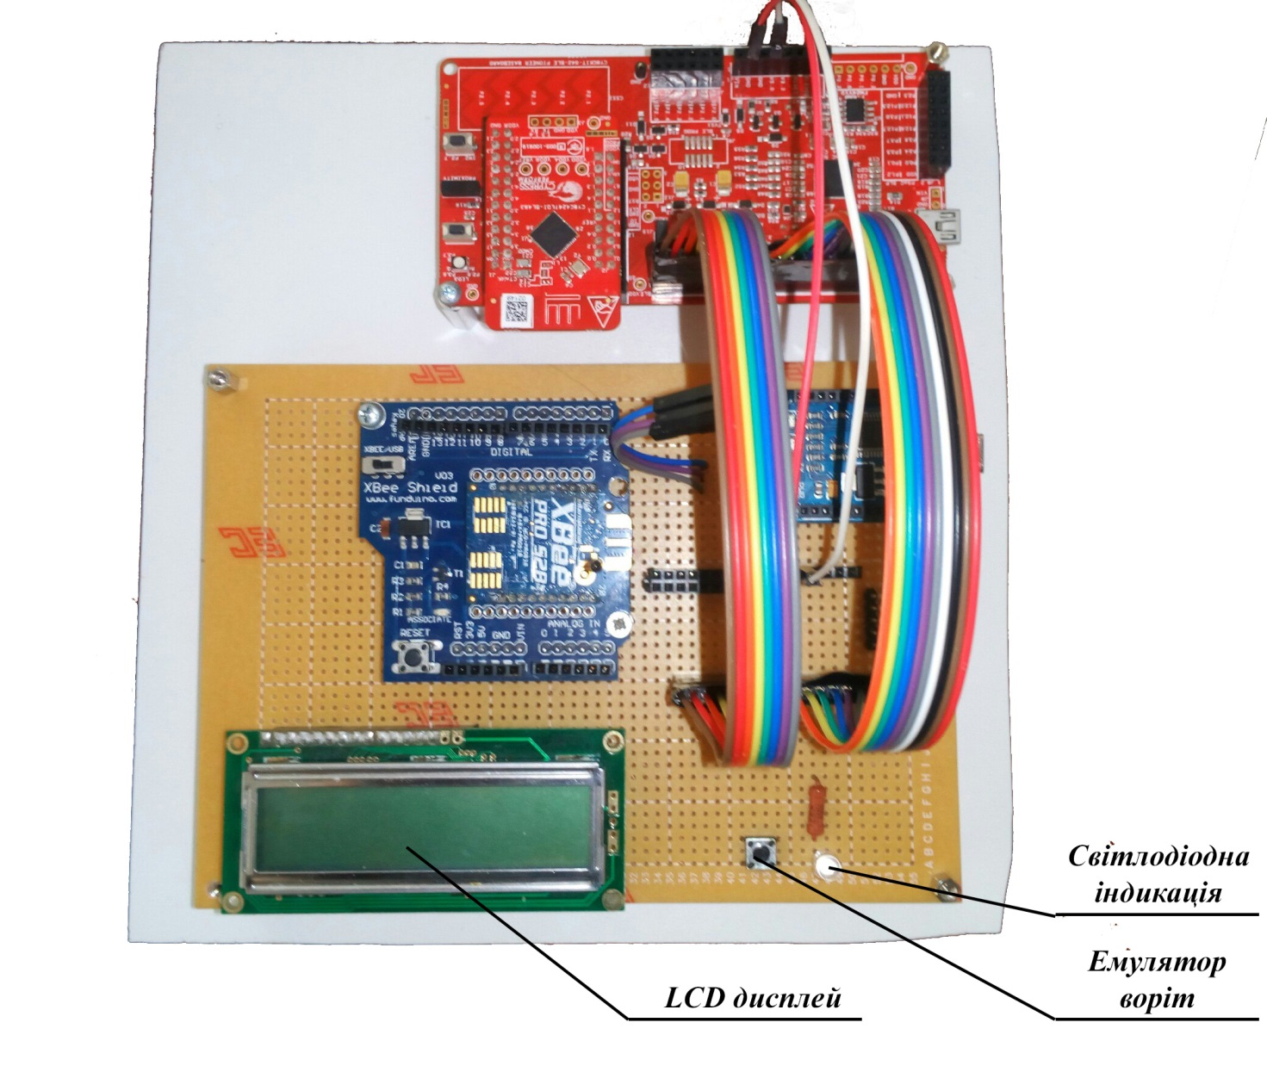

### Іформація на дисплеї

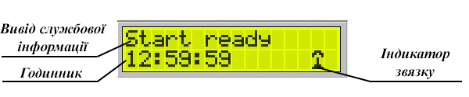

## «***Фініш***»

### Елементи управління

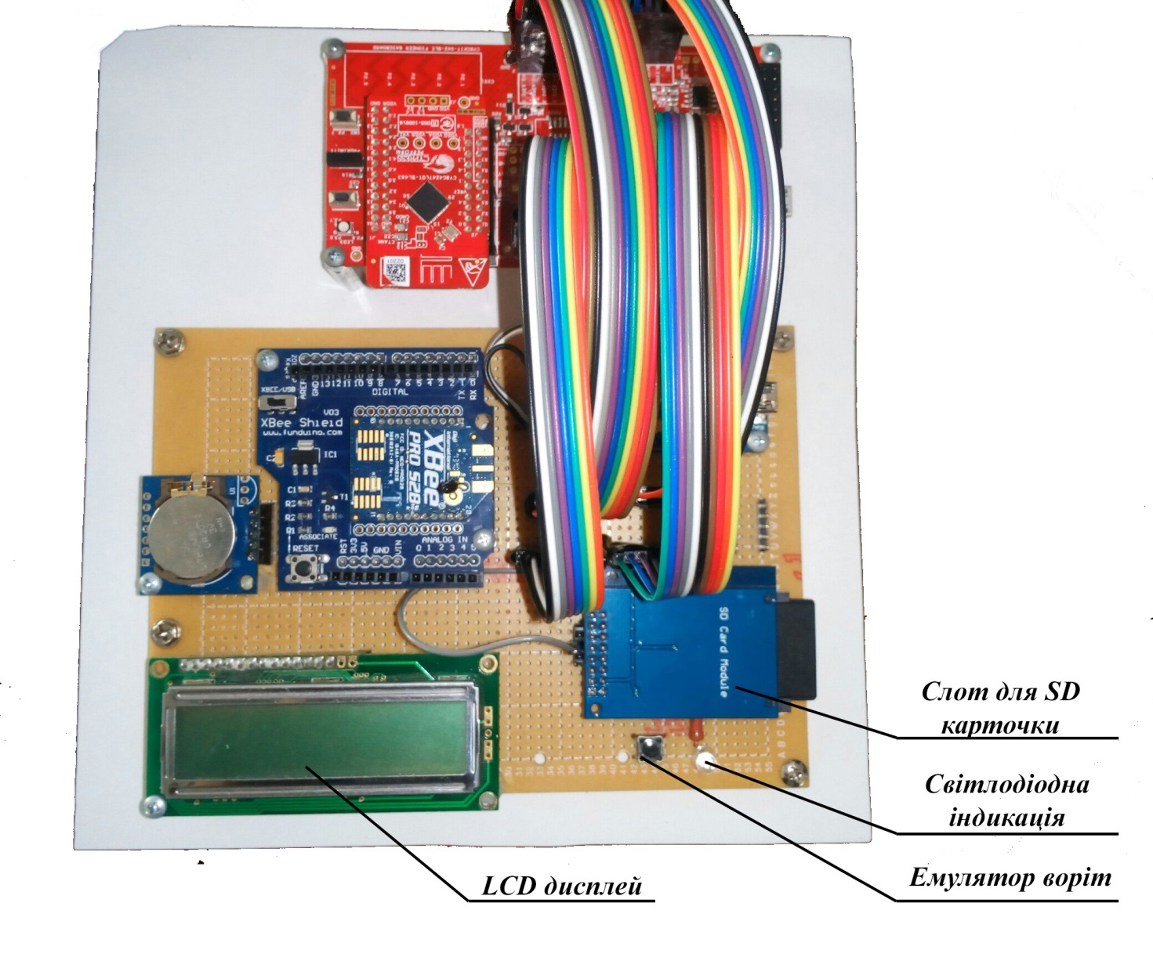

### Інформація на дисплеї

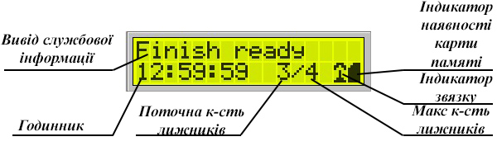

Інструкція по використанню

## «Старт»

### Ініціалізація системи

Після запуску системи відбувається ініціалізація всіх її компонентів.

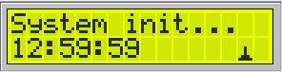

Потім проводиться з’єднання із фінішем:

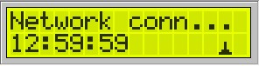

При успішному встановленні з’єднання у правому нижньому куті дисплея відобразиться відповідний індикатор :

|  |  |
| --- | --- |
| C:\Users\Petro\Desktop\images\Screenshot_11.jpg | з’єднання не встановлено |
| C:\Users\Petro\Desktop\images\Screenshot_12.jpg | з’єднання встановлено |

Після успішного встановлення з’єднання відбудеться синхронізація годинників старту та фінішу :

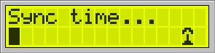

Про успішну синхронізацію система повідомить :

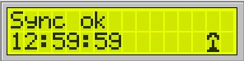

Якщо фініш ініціалізувався успішно, і не виникло ніяких помилок, то буде виведено повідомлення що система готова до роботи:

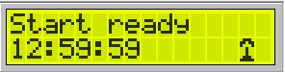

В протилежному випадку система повідомить що фініш не готовий до роботи :

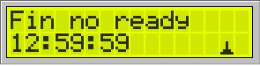

### Старт лижника

При старті лижника (відкриванні стартових воріт) на дисплей виведеться відповідне повідомлення та додаткова службова інформація

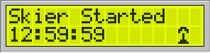

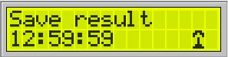

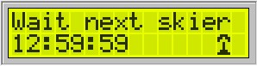

Коли на трасі буде більше 4 лижників система повідомить що фініш ще не прийняв лижників (фініш не готовий)

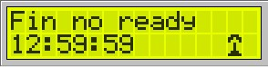

## «Фініш»

### Ініціалізація системи

Після запуску системи відбувається ініціалізація всіх її компонентів:

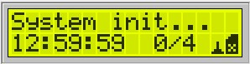

Помилки при ініціалізації:

1)неможливо синхронізуватися з зовнішнім годинником реального часу:

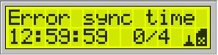

2) немає SD картки

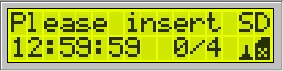

Потім проводиться з’єднання із стартом:

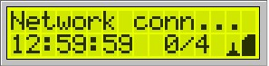

При успішному встановленні з’єднання у правому нижньому куті дисплея відобразиться відповідний індикатор .

|  |  |
| --- | --- |
| C:\Users\Petro\Desktop\images\Screenshot_11.jpg | з’єднання не встановлено |
| C:\Users\Petro\Desktop\images\Screenshot_12.jpg | з’єднання встановлено |
| C:\Users\Petro\Desktop\images\Screenshot_27.jpg | немає SD карточки |
| C:\Users\Petro\Desktop\images\Screenshot_28.jpg | SD карточна підключена |

Після успішного встановлення з’єднання відбудеться синхронізація годинників старту та фінішу :

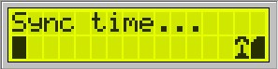

Про успішну синхронізацію система повідомить :

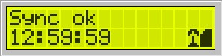

Якщо фініш ініціалізувався успішно, і не виникло ніяких помилок, то буде виведено повідомлення що система готова до роботи:

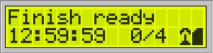

### Фінішування лижника

При фініші лижника (пересікання фінішної прямої) на дисплей виведеться відповідне повідомлення та додаткова службова інформація

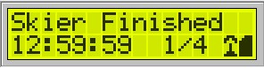

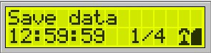

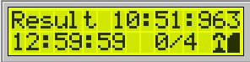

При наявності на трасі 4 лижників (максимальна кількість) виведе відповідне повідомлення та заборонить пускати на трасу наступного лижника :

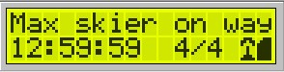

Дозвіл старту буде відновлений при фінішуванні хоча б одного лижника.

При вийманні карта пам’яті при роботі системи зберігання результатів лижників відбувається у буфер який може зберігати до 12 лижників. При вставленні карти пам’яті всі дані із буфера запишуться на карту пам’яті.

Коли буфер заповнений на дисплеї на фініші виведеться повідомлення :

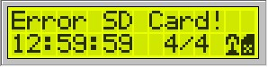

При заповненому буфері система «старт» заборонить пуск лижників на трасу.

# Режими світлодіодної індикації

|  |  |
| --- | --- |
| не світиться | система в режимі очікування (старт/фініш заборонений) |
| часто мигає | ініціалізація (старт/фініш заборонений) |
| мигає | помилка (старт/фініш заборонений) |
| світиться | система готова до старту / фінішу лижника  (старт/фініш дозволений) |

# Перегляд даних із SD карти пам’яті

***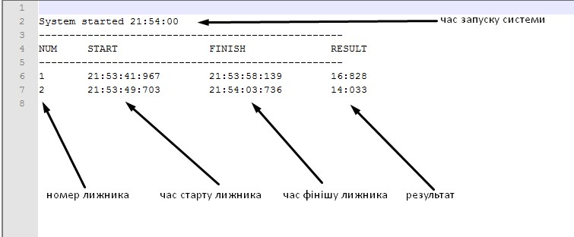***

# ВИСНОВКИ

При аналізі існуючих систем хронометражу було виявлено такі недоліки:

* дуже висока вартість системи (для спортивних шкіл)
* для встановлення та настройки системи потрібні кваліфіковані люди

У існуючих систем можна виділити такі переваги:

* точність більше 1/1000 с
* дальність безпровідного зв’язку до 3км
* захищеність від погодних умов

Похибка вимірювання є статичною, і вона не впливатиме на турнірну таблицю результатів спортсменів протягом періоду одного змагання (період між включеннями системи або між синхронізаціями часу «старту» та «фінішу»).

Варіанти удосконалення системи:

1. Нам вдалося реалізувати макет системи хронометражу з точністю вимірювання результатів спортсмена до ±60мс за рахунок використання NTP протоколу. Збільшити точність можливо додатково використавши статистичну обробку отриманих даних по синхронізації внутрішніх годинників.

2. Для зменшення енергоспоживання можна додати режим сну після заданого часу бездіяльності системи.

3. Підключити зовнішнє світлодідне табло для відображення результатів спортсменів

4. Підключити Bluetooth модуль для відображення результатів спортсменів на смартфоні і/або керуванням системою

Розроблена система відповідає поставленим вимогам та може використовуватися для проведення змагань чи тренувань спортсменів.